OSGi y Apache Karaf: dos bundles desacoplados con inicio y parada en caliente

Alexander López
Universidad de Las Américas
[Código y nombre de la asignatura]
[Nombre del docente]
9 de noviembre de 2026
OSGi y Apache Karaf: dos bundles desacoplados con inicio y parada en caliente

Investigación

Cómo funciona OSGi
OSGi es una especificación que define un sistema de módulos dinámico para Java. Una aplicación OSGi no es un único programa: es un conjunto de módulos (bundles) que viven dentro de un framework (Apache Felix, Eclipse Equinox) y que pueden instalarse, iniciarse, detenerse, actualizarse y desinstalarse sin reiniciar la JVM. La especificación organiza el framework en tres capas (OSGi Working Group, 2020; OSGi Working Group, s.f.-a).
Capa de módulos: el bundle. Un bundle es un JAR normal con cabeceras adicionales en META-INF/MANIFEST.MF, que se resumen en la Tabla 1. Cada bundle tiene su propio classloader. Todo paquete que no se exporta es invisible para el resto, de modo que el encapsulamiento lo impone el framework y no una convención. Antes de poder usarse, el framework resuelve el bundle: conecta cada Import-Package con un Export-Package compatible de otro bundle.
Tabla 1
Cabeceras principales del manifiesto de un bundle
Cabecera | Para qué sirve
Bundle-SymbolicName y Bundle-Version | Identidad única del módulo
Export-Package | Paquetes que el bundle hace visibles a los demás
Import-Package | Paquetes que necesita de otros bundles
Bundle-Activator | Clase que el framework invoca al iniciar y detener el bundle

Capa de ciclo de vida. Cada bundle pasa por los estados de la Figura 1, que se controlan en tiempo de ejecución desde la consola o por API. En INSTALLED el JAR está en el framework, pero sus dependencias aún no están satisfechas. En RESOLVED las dependencias están satisfechas y el bundle está listo para arrancar, o recién detenido. En ACTIVE el bundle está en ejecución, porque ya se llamó a BundleActivator.start().
Figura 1
Ciclo de vida de un bundle OSGi
install resolve start (start() termina)
────────► INSTALLED ───────► RESOLVED ────────► STARTING ───────────────────► ACTIVE
▲ │
│ (stop() termina) stop │
└──────────────────────────── STOPPING ◄────────┘
uninstall
INSTALLED/RESOLVED ───────────► UNINSTALLED
Capa de servicios: el registro de servicios. Es un directorio dentro de la JVM con el modelo publicar, buscar y enlazar. Un bundle publica un objeto bajo una interfaz Java con context.registerService(...). Otro bundle busca por esa interfaz y, opcionalmente, por un filtro sobre las propiedades. El framework le entrega el objeto y el consumidor lo usa con una llamada Java directa, sin red ni serialización.
El registro es dinámico: los servicios aparecen y desaparecen cuando los bundles se inician o se detienen, y el framework notifica esos eventos. Por eso el consumidor nunca debe guardar una referencia fija; se usan ayudas como ServiceTracker, Declarative Services o Blueprint, que reaccionan a esos cambios (OSGi Working Group, 2020).

A qué patrones de arquitectura responde
OSGi responde principalmente a dos patrones: microkernel, que describe cómo está construido el contenedor, y orientación a servicios, que describe cómo se comunican los módulos. La Tabla 2 los resume junto con otros patrones de apoyo.
Tabla 2
Patrones de arquitectura presentes en OSGi
Patrón | Cómo aparece en OSGi
Microkernel (plug-in) | El framework es un núcleo mínimo que solo gestiona módulos, su ciclo de vida y el registro. Toda la funcionalidad, incluso la del propio Karaf, llega como plug-ins: los bundles (Richards, 2015).
Orientación a servicios dentro de la JVM | Los bundles colaboran mediante servicios publicados en un registro y descubiertos por contrato. Es SOA sin red (OSGi Working Group, s.f.-a).
Arquitectura modular o basada en componentes | Módulos con interfaz explícita (Export-Package), dependencias explícitas (Import-Package) y versionado semántico.
Service Locator y Whiteboard | El registro actúa como localizador de servicios. En Whiteboard, el cliente publica un servicio y el framework lo descubre, en lugar de registrarse como listener.
Inversión de dependencias | Consumidor y proveedor dependen de una abstracción (la interfaz), no uno del otro. Declarative Services y Blueprint inyectan los servicios.
Observer o publicación y suscripción | Eventos de bundles y de servicios (BundleListener, ServiceListener, ServiceTracker) y Event Admin para mensajería.

Qué se puede hacer con OSGi
Con OSGi se puede actualizar o corregir en caliente, es decir, reemplazar un módulo sin detener el sistema. También permite construir aplicaciones extensibles por plug-ins: Eclipse IDE está construido sobre Equinox, y lo usan servidores y productos como GlassFish, WebSphere Liberty, Adobe Experience Manager, Liferay y openHAB (OSGi Working Group, s.f.-b).
Además, hace posible la convivencia de varias versiones de una misma librería en la misma JVM, ofrece encapsulamiento real entre equipos o capas, y se emplea en sistemas embebidos, IoT y pasarelas, donde hay que instalar funciones de forma remota en equipos que no pueden reiniciarse.
Apache Karaf es un contenedor que empaqueta un framework OSGi (Felix por defecto) y le añade lo necesario para operarlo: consola interactiva, acceso SSH, despliegue en caliente desde la carpeta deploy/, features (grupos de bundles que se instalan juntos), logging y configuración centralizados (Apache Software Foundation, s.f.-b).

Karaf operativo
Se instaló Apache Karaf 4.4.8, descargado del archivo oficial de Apache (archive.apache.org/dist/karaf/4.4.8/) y con su suma SHA-512 verificada. Se ejecuta con JDK 21 mediante apache-karaf-4.4.8\bin\karaf.bat. La Figura 2 muestra la consola en funcionamiento: el comando version responde 4.4.8 y bundle:list muestra los bundles activos.
Figura 2
Consola de Karaf con los comandos version y bundle:list
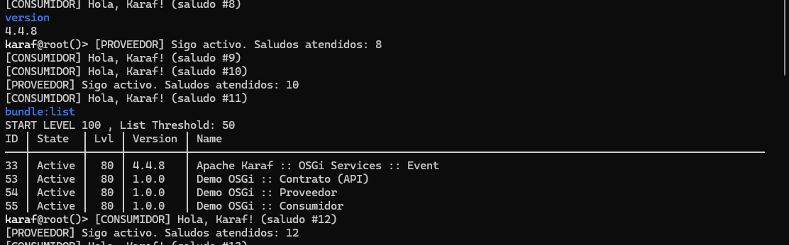
Nota. Los mensajes [CONSUMIDOR] y [PROVEEDOR] que aparecen entre los comandos los imprimen los dos bundles mientras se ejecutan.

Dos bundles relacionados

Diseño
Se construyeron tres módulos Maven, descritos en la Tabla 3 y la Figura 3. El contrato vive en un bundle aparte para que detener o reemplazar el proveedor no afecte a las clases que el consumidor tiene cargadas.
Tabla 3
Bundles desarrollados
Bundle | Rol | Exporta | Importa
saludo-api | Contrato: solo la interfaz ServicioSaludo | edu.udla.osgi.saludo.api | Nada
saludo-proveedor | Bundle funcional 1: implementa y publica el servicio | Nada | El contrato y org.osgi.framework
saludo-consumidor | Bundle funcional 2: usa el servicio cada 5 s | Nada | El contrato, org.osgi.framework y org.osgi.util.tracker

Figura 3
Relación entre los bundles a través del contrato y del registro de servicios
┌───────────────────────────────┐
│ saludo-api (contrato) │
│ interface ServicioSaludo │
└──────▲─────────────────▲──────┘
Import-Package│ │Import-Package
┌───────────────┴────┐ ┌────┴────────────────┐
│ saludo-proveedor │ │ saludo-consumidor │
│ publica el │ │ busca y usa el │
│ servicio │ │ servicio │
└─────────┬──────────┘ └──────────▲──────────┘
│ registerService │ ServiceTracker
└────► Registro de servicios OSGi ───┘
El acoplamiento es bajo por tres razones. Primero, proveedor y consumidor solo comparten la interfaz ServicioSaludo: el pom.xml del consumidor no tiene dependencia hacia el proveedor y su código no menciona ninguna clase de él. Segundo, ninguno de los dos exporta paquetes, de modo que la clase SaludoEspanol es invisible fuera del proveedor. Tercero, la relación entre ambos existe únicamente en tiempo de ejecución, a través del registro de servicios.
Las cabeceras de los manifiestos generados lo confirman:
saludo-api Export-Package: edu.udla.osgi.saludo.api;version="1.0.0"

saludo-proveedor Bundle-Activator: edu.udla.osgi.saludo.proveedor.Activator
Import-Package: edu.udla.osgi.saludo.api, org.osgi.framework, java.*
(sin Export-Package)

saludo-consumidor Bundle-Activator: edu.udla.osgi.saludo.consumidor.Activator
Import-Package: edu.udla.osgi.saludo.api, org.osgi.framework,
org.osgi.util.tracker, java.*
(sin Export-Package)

Código
El contrato es una interfaz con un único método:
public interface ServicioSaludo {
String saludar(String nombre);
}
El activador del proveedor publica el servicio al iniciar y lo retira al detenerse. Además lanza un hilo que cada 10 segundos imprime cuántos saludos ha atendido, para poder comprobar que sigue vivo:
public void start(BundleContext context) {
SaludoEspanol servicio = new SaludoEspanol();
Hashtable<String, Object> props = new Hashtable<>();
props.put("idioma", "es");
registro = context.registerService(ServicioSaludo.class, servicio, props); // publica
// hilo "latido": cada 10 s imprime "[PROVEEDOR] Sigo activo. Saludos atendidos: N"
}

public void stop(BundleContext context) {
latido.interrupt();
registro.unregister(); // retira
}
El consumidor busca el servicio por su interfaz con un ServiceTracker y lo pide en cada ciclo, sin guardar nunca una referencia fija:
tracker = new ServiceTracker<>(context, ServicioSaludo.class, null) { /* avisa DISPONIBLE / RETIRADO */ };
tracker.open();

// hilo de trabajo, cada 5 s:
ServicioSaludo servicio = tracker.getService();
if (servicio != null) {
System.out.println("[CONSUMIDOR] " + servicio.saludar("Karaf"));
} else {
System.out.println("[CONSUMIDOR] Servicio no disponible; sigo funcionando y reintento...");
}
El consumidor trata la ausencia del servicio como una situación normal y no como un error. Eso es lo que permite detener el proveedor sin que el consumidor falle.

Compilación e instalación
Los tres JAR se generan con mvn clean package; el Maven Bundle Plugin escribe las cabeceras OSGi del manifiesto (Apache Software Foundation, s.f.-a). Se instalaron e iniciaron desde la consola de Karaf con los siguientes comandos:
karaf@root()> bundle:install -s file:../dist/saludo-api-1.0.0.jar
Bundle ID: 53
karaf@root()> bundle:install -s file:../dist/saludo-proveedor-1.0.0.jar
[PROVEEDOR] Iniciado: servicio ServicioSaludo publicado.
Bundle ID: 54
karaf@root()> bundle:install -s file:../dist/saludo-consumidor-1.0.0.jar
[CONSUMIDOR] Evento: ServicioSaludo DISPONIBLE (idioma=es).
[CONSUMIDOR] Iniciado.
Bundle ID: 55
[CONSUMIDOR] Hola, Karaf! (saludo #1)
La Figura 2 ya mostraba los tres bundles en estado Active. La Figura 4 muestra el servicio en el registro: lo provee el bundle 54 (Proveedor) y lo usa el bundle 55 (Consumidor).
Figura 4
Servicio ServicioSaludo en el registro, con su proveedor y su consumidor
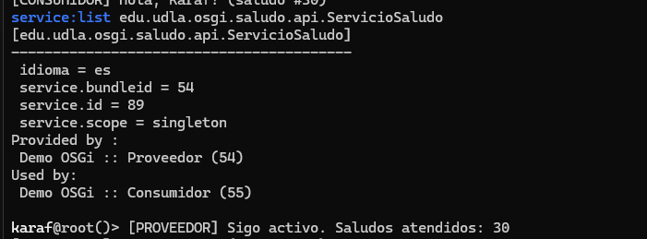

Inicio y parada en caliente
Karaf permaneció en ejecución durante toda la prueba; nunca se reinició.

Detener e iniciar el proveedor
Al ejecutar bundle:stop 54, el consumidor detecta que el servicio fue retirado y continúa su ciclo sin lanzar excepciones, como muestra la Figura 5.
Figura 5
Parada del proveedor: el consumidor informa que el servicio no está disponible y sigue funcionando
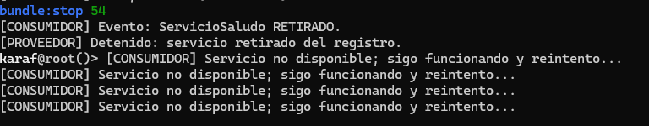
La Figura 6 confirma los estados: el proveedor queda en Resolved (detenido) y el consumidor sigue en Active.
Figura 6
Estado de los bundles con el proveedor detenido
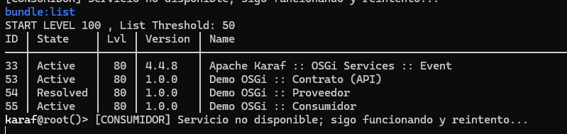
Al ejecutar bundle:start 54, el consumidor se reconecta solo, sin ninguna intervención (Figura 7). El contador vuelve a empezar en el saludo 1 porque al iniciar el bundle se crea una instancia nueva del servicio.
Figura 7
Reinicio del proveedor: el consumidor vuelve a recibir saludos
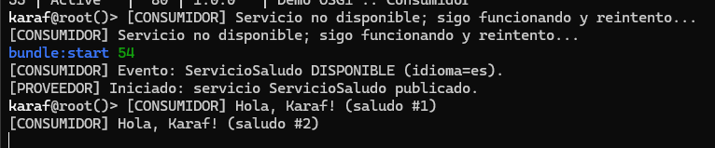

Detener e iniciar el consumidor
Al ejecutar bundle:stop 55, el proveedor sigue emitiendo su mensaje periódico con el contador detenido en 4, porque ya nadie lo llama (Figura 8).
Figura 8
Parada del consumidor: el proveedor sigue activo
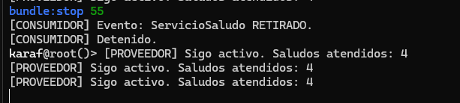
La Figura 9 confirma los estados: el consumidor queda en Resolved y el proveedor sigue en Active.
Figura 9
Estado de los bundles con el consumidor detenido
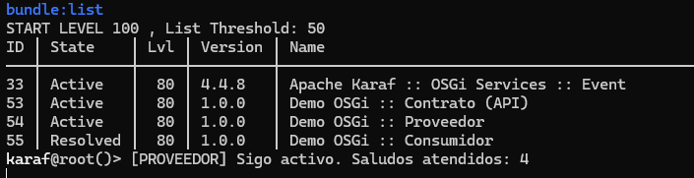
Al ejecutar bundle:start 55, la numeración continúa en el saludo 5 (Figura 10). El proveedor conservó su estado, lo que demuestra que la parada del consumidor no lo afectó.
Figura 10
Reinicio del consumidor: la numeración de saludos continúa
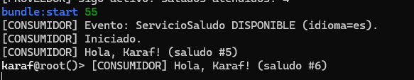

Resultado
La Tabla 4 resume las dos pruebas. Por último, la Figura 11 muestra el apagado ordenado de Karaf con shutdown -f, en el que el framework detiene ambos bundles.
Tabla 4
Resultado de las pruebas de inicio y parada en caliente
Prueba | Bundle detenido | Estado del otro bundle | Karaf
Parada del proveedor | Proveedor en Resolved | Consumidor en Active, sigue en su ciclo | En marcha
Parada del consumidor | Consumidor en Resolved | Proveedor en Active, conserva su estado | En marcha

Figura 11
Apagado de Karaf: el framework detiene los dos bundles
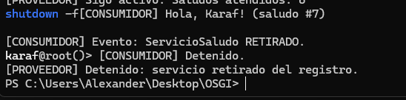

Conclusiones
OSGi combina un microkernel, formado por un framework mínimo y bundles que actúan como plug-ins, con orientación a servicios dentro de la JVM mediante un registro dinámico.
El bajo acoplamiento no depende de la disciplina del programador: lo impone el framework, porque cada bundle solo ve los paquetes que otro exporta. En esta práctica, lo único exportado es el contrato.
El inicio y la parada en caliente funcionan porque el registro de servicios es dinámico y el consumidor está escrito para tolerar que el servicio no esté disponible.

Referencias
Apache Software Foundation. (s.f.-a). Apache Felix Maven Bundle Plugin (BND). https://felix.apache.org/documentation/subprojects/apache-felix-maven-bundle-plugin-bnd.html
Apache Software Foundation. (s.f.-b). Apache Karaf container 4.x: Documentation. https://karaf.apache.org/manual/latest/
OSGi Working Group. (s.f.-a). Architecture. Eclipse Foundation. https://www.osgi.org/resources/architecture/
OSGi Working Group. (s.f.-b). What is OSGi? Eclipse Foundation. https://www.osgi.org/resources/what-is-osgi/
OSGi Working Group. (2020). OSGi Core Release 8. Eclipse Foundation. https://docs.osgi.org/specification/osgi.core/8.0.0/
Richards, M. (2015). Software architecture patterns. O'Reilly Media.

